关于组织申报2017年度兰州市科技计划项目的通知
各县（区）科技局、在兰高等院校、科研院所、医疗机构，有关单位：
2017年兰州市科技计划项目组织工作以十八届三中、四中、五中、六中全会精神为指引，深入贯彻落实全国“科技三会”、甘肃省科技创新大会和市第十三次党代会精神，全面实施创新驱动发展战略，积极推进大众创业、万众创新。重点聚焦科技企业孵化器发展、科技金融突破提升、科技成果转化应用、知识产权创造运用、重大科技计划实施等工作，更加关注改革任务落实和创新环境营造，更加注重科技成果转化和科技服务平台建设。通过科技计划的实施，提高科技创新供给的质量和效率，提升科技对全市经济社会发展的支撑能力，助推兰州创新发展。
一、申报原则
2017年市级科技计划项目组织工作遵循以下原则：
（一）坚持创新驱动。突出科技创新的引领和支撑作用，探索科技管理部门对科技创新的组织管理方式。
（二）坚持市场导向。以产业化为目标，突出企业的创新主导地位，着力打造多元支柱产业，重点培育高新技术产业。
（三）坚持科技惠民。发挥科技进步在促进社会发展和基层社会建设中的支撑引领作用，推进民生科技领域的技术创新。
（四）加强研政产合作。整合优质资源，促进研政产紧密合作、产业技术联盟集成攻关、科技服务业发展，通过企业、事业、科研机构联合开展项目攻关。
（五）聚焦兰白试验区建设。充分发挥财政资金的引导作用，实现试验区内产业合理布局，助力区内科技型中小企业创新发展。
二、申报说明
（一）根据全市科技计划管理改革的要求，市级科技计划为“3+3”体系，即重大科技专项计划、科技支撑计划、科技创新基地与条件平台建设计划3项科技基础专项，重大专利技术产业化专项计划、社会发展计划、民生科技计划3项创新主体计划。
（二）市级科技计划项目施行备选库管理，项目申报系统常年开放，接受项目入库。市科技局将根据工作进度安排及项目入库情况，不定期对符合全市产业发展方向、市场前景良好的入库项目进行实地考察、评审答辩、立项支持。入库项目维护周期为两年，入库满两年仍未获得立项的项目，失去立项资格。
（三）为提高项目质量，加大支持强度，市级科技计划项目实行限项推荐，推荐数量动态化管理。按照推荐单位推荐项目的完成质量、结题率、经费使用合理程度、统计指标报送、承担项目的评估管理情况、与市直部门工作配合情况等动态调整，对上述工作开展较好的，在基准推荐数基础上增加推荐数量，对完成情况不理想的，下调推荐数量。
（四）属地推荐。企业入库项目的推荐由注册所在地的县（区）科技局负责，并负责推荐前初审。兰州市生产力促进中心负责中央、省属在兰企业项目的推荐。
（五）2017年度立项推荐截止日期为2017年3月10日,各类科技计划责任处室见下表。
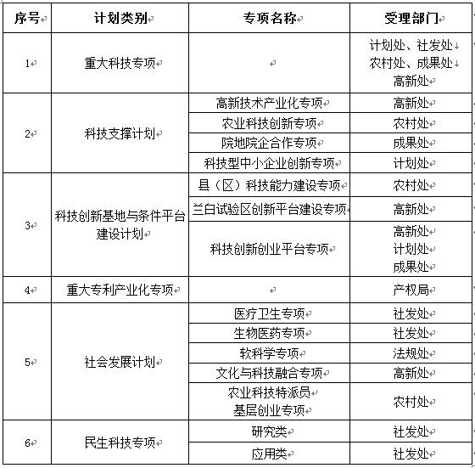
三、申报要求
（一）在兰州地区注册登记，具有独立法人资格的企业；在兰州市的中央、省、市相关部门和企、事业单位。
（二）项目紧密结合兰州地区创新驱动发展的需求，符合国家产业、技术政策，创新性明显，技术处于国内先进水平以上，无知识产权纠纷,研究成果具有良好的产业化前景。
（三）具有项目实施的基础和条件，自筹资金落实，有健全的科研、财务、资产管理制度和会计核算制度，项目预算编制合理。
（四）项目主要负责人必须是在职人员，并确保在法定退休年龄前能够完成项目任务。
（五）进入产业化生产阶段的项目，须经投资主管部门批准立项并提供相关审批文件（批复、核准、备案）。
（六）符合申报项目所属计划类别的其他申报条件。
（七）符合以下条件的项目优先支持：
1.对外招商引资的创新类项目；
2.以企业为申报主体，联合高校、科研机构的产学研合作项目；
3.具有自主知识产权，或者通过研究开发能够形成自主知识产权的项目；
4.产品或技术与制定国际、国家或行业技术标准相结合的项目；
5.项目承担单位获得产业发展基金或得到银行贷款支持的项目；
6.兰州市中小企业新三板挂牌上市“361”行动计划在库企业和省股权交易中心科技创新版挂牌企业承担的项目。
（八）有以下情形之一者不予支持：
1.项目主要负责人或主要参加人员同期主持或参加的市级科技计划项目数超过两项的（含两项）项目；
2.曾经承担市级科技计划项目，逾期没有结题验收或未提交项目执行情况年度报告的项目；
3.曾承担市级科技计划项目，在项目执行过程中违反资金使用规定，且未加整改的项目；
4.在不同科技计划或不同申报渠道间重复申报的项目；
5.存在知识产权纠纷的项目。
四、申报程序
项目承担单位须登陆“兰州市科技业务综合服务平台”(平台由兰州科技网点击进入，网址：www.lzkj.gov.cn;或直接访问http://61.178.109.102/login2.jsp)，注册成功后，在线提交项目资料，完成项目入库。入库项目如需立项支持，须经推荐单位审核推荐。企业项目由注册所在地的县（区）科技局负责推荐；中央、省属、市属企业项目由兰州市生产力促进中心负责推荐。在兰各高等院校、科研院所、医疗机构等行政事业单位承担的项目由本单位科技管理部门负责推荐；民营民营企业项目由注册所在地的县（区）科技局负责推荐；中央、省属、市属企业项目由兰州市生产力促进中心负责推荐。
五、申报受理
项目获得推荐后，在线打印《兰州市科技计划项目申报书》一式四份（A4幅面、骑缝装订、不得另加封面），加盖推荐单位公章后，报送兰州生产力促进中心,报送截止日期2017年3月15日。
报送地点：兰州市城关区詹家拐子89号5楼。
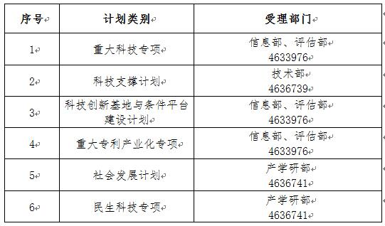
六、申报监督及技术支持
兰州市科技局监察室负责项目组织过程的监督。
举报监督电话：8849281
申报咨询：市科技局计划处 8847961
24小时技术支持：8587692

